1. 登录时错误3次后显示验证码，放在Panel中控制

Logo对齐水平居中 标题水平居中

Anchor：Top, Left, Right

1. 继承的窗体

设置窗体大小、打开初始位置、Logo 字体 颜色

1. 同组的单选按钮分别放在Panel中



1. PictureBox中选择图像，一次导入多张

调用图片

Properties.Resources.first

Are you sure to exit?

1. 当用户登录失败次数达到 3 次时，应出现 Verification Code 标签和验证 码输入框，需输入一个 4 位的字母和数字组合的验证码

根据评分点查看要求是否实现，例如：

验证码功能实现正确。

>**登录失败三次后**，出现验证码(0.5)

>验证码为4位的字母和数字组合(0.5)

>单击验证码，验证码改变(0.5)

没有要求弹出提示次数的框，可以忽略

1. Cancel按钮用红色显示 0.10 订餐服务M6
2. **日期选择框功能实现正确**

仅显示今日及今日之前的日期

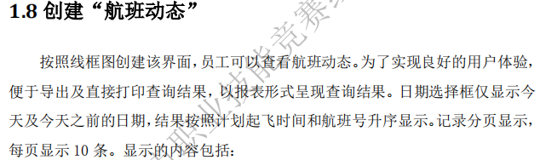

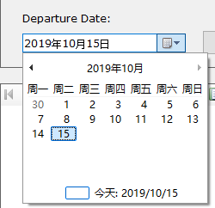

private void frmFlightStatus_Load(object sender, EventArgs e)

{

dateTimePicker1.MaxDate =DateTime.Now;

}

1. 创建航班动态 0.20

创建“员工菜单和管理员菜单”

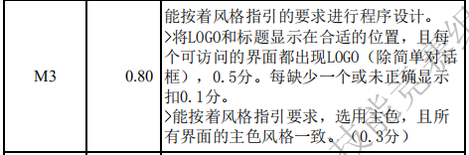

风格指引文件中

Logo要求



要求Logo和标题始终水平居中

可以通过继承的窗体实现Logo和字体颜色的设置，Anchor: Top, Left, Right

Label的AutoSize为False，宽度和窗口相同，Anchor：Top, Left, Right，文本居中对齐

窗体运行的位置StartPosition: CenterScreen（这个没有要求）

Color Palette

调色板

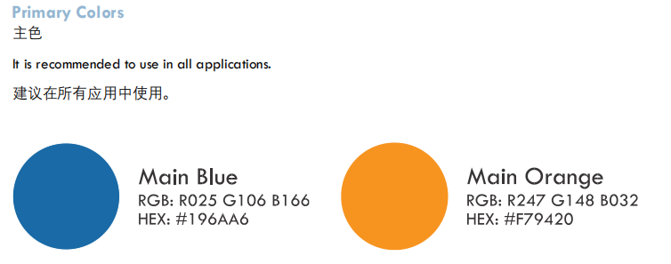

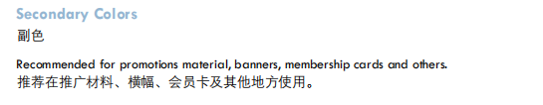

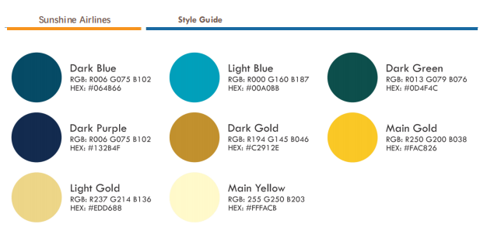

Fonts

字体

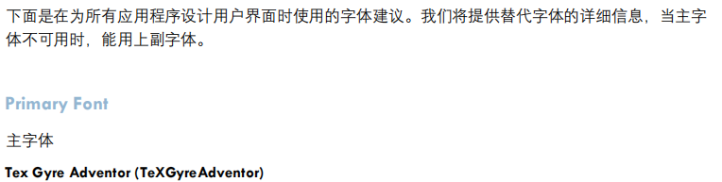

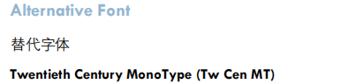

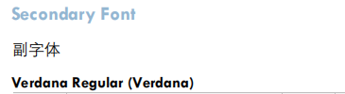

1. 可以自带键盘吗？

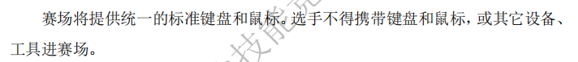

1. 为了提高速度，可以更改Users表中的前两条记录的Email和密码分别为1和2，快速登录测试
2. 报表分页

添加组/父组，名称Group1，表达式 =Int((RowNumber(Nothing)-1) / 10)

或者=(RowNumber(Nothing) - 1) \10，注意区别

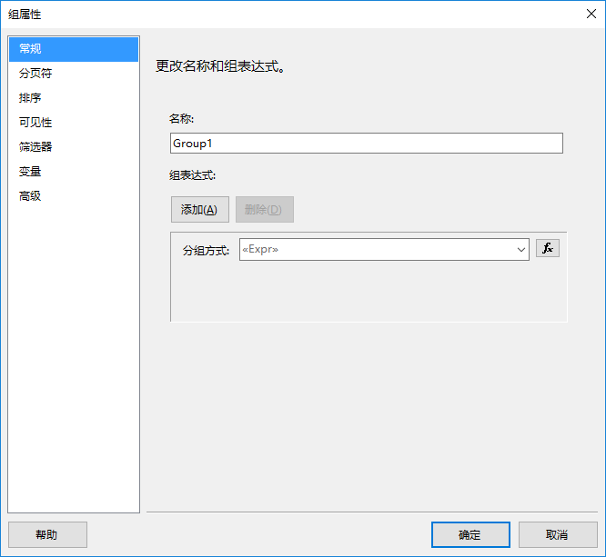

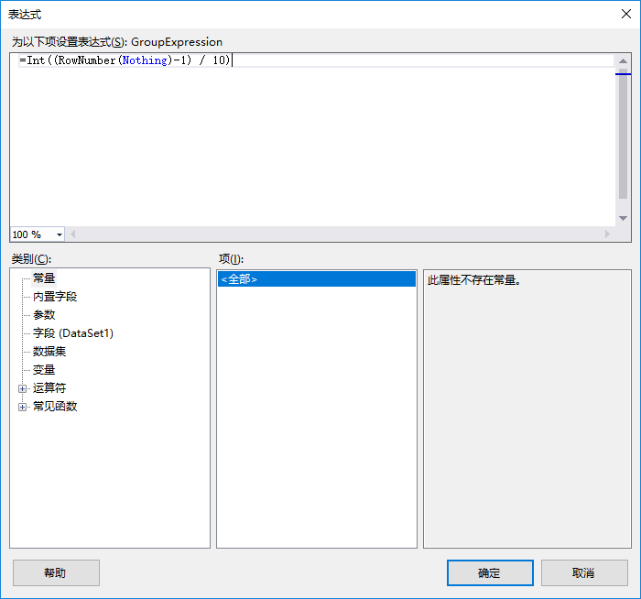

删除生成的排序，设置排序为【NO】

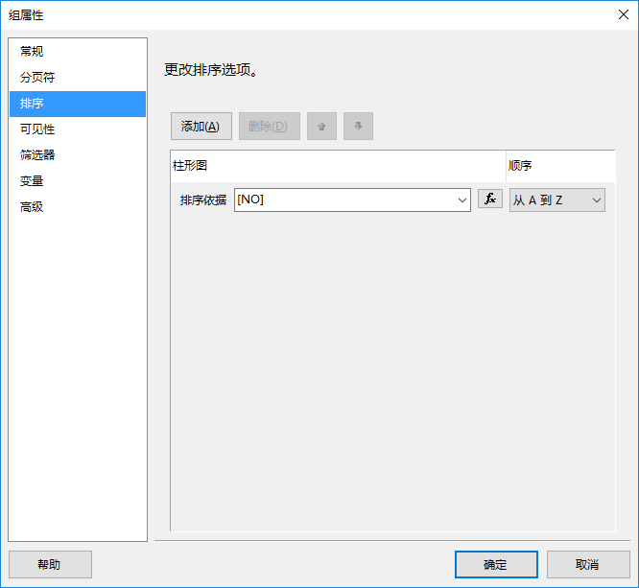

选中下方行组的名称，右键/删除组，选中“仅删除组”

